
JESEN U KAŠTELIMA 2024.
Dani kruha i
zahvalnosti za plodove zemlje
Sajam plodova zemlje
12. 10. 2024. K. Kambelovac (Dudanov park)
Program (10-14 sati):
10⁰⁰ svečano otvaranje manifestacije uz kulturni - gastro program.
- blagoslov kruha i plodova zemlje
- nastup KUD-ova, klapa i djece
- obilazak štandova
- podjela zahvalnica sudionicima
33. Dani kruha – dani zahvalnosti za plodove zemlje koji se obilježavaju od 1991. godine u odgojno-obrazovnim ustanovama, a 27. godinu kao jedinstvena gradska manifestacija.
U cilju promicanja agro-turističke ponude Kaštela, tradicijskih djelatnosti i poljoprivredne tradicije Kaštela, Udruga za promicanje kvalitete života, kulturnih vrijednosti i baštine „Šušur“ i Turistička zajednica grada Kaštela, pod pokroviteljstvom grada Kaštela, te u suradnji s kaštelanskim odgojno-obrazovnim ustanovama i udrugama organizira manifestaciju „Jesen u Kaštelima – Sajam plodova zemlje“ u kojoj su objedinjene i manifestacije Dani kruha i zahvalnosti za plodove zemlje.
Manifestacija se održava u povodu Svjetskog dana hrane i obilježavanja 31. obljetnice primanja Hrvatske u članstvo Organizacije za prehranu i poljoprivredu Ujedinjenih naroda.
Poljoprivreda u Kaštelima ima dugu i bogatu tradiciju stoga odgojno-obrazovne ustanove i udruge doprinose već 33 godinu kroz ovu manifestaciju podizanju svijesti građana o očuvanju i zaštiti okoliša, zdravoj prehrani, ekološkoj poljoprivredi, očuvanju autohtonih poljoprivrednih kultura i očuvanju tradicije. Otkriće Kaštelanskog crljenka, kao sinonima vinske sorte Zinfandel učinio je grad Kaštela jednim od najpoznatijih vinskih destinacija u svijetu i veliko je priznanje generacijama vrijednih kaštelanskih vinogradara i vinara .
Svečanostima Dana kruha i zahvalnosti za plodove zemlje uz molitvu, blagoslov i simbolično blagovanje kruha zahvaljujemo Bogu na svim plodovima, radostima, uspjesima i darovima kojima smo tijekom godina kao narod i kao pojedinci podareni.
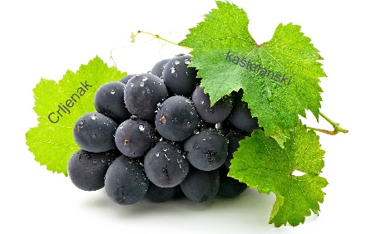
Pozivamo Vas da se prijavite za sudjelovanje na ovoj manifestaciji, te da na svojim štandovima prezentirate svoje aktivnosti i proizvode , te bogastvo kaštelanske tradicije.

Prijaviti se možete na sljedeći broj i e-mail:
Kontakt telefon: 091/255 14 00
e-mail: kastelanskakronika@gmail.com
Radujemo se Vašem dolasku!!

